10月18日至19日，我市2025年成人高考开考
整理归属 深圳市招生考试办公室
发布日期 2025-10-16
来源 深圳市招生考试办公室官网
栏目 通知公告
存档日期 2026-10-27
原文链接 https://szeb.sz.gov.cn/szzkw/qt/tzgg/content/post_12438914.html
同文来源 https://szeb.sz.gov.cn/szzkw/zkgg/ckxx/content/post_12438745.html

按照广东省招生委员会统一部署，2025年成人高等学校招生全国统一考试（以下简称成人高考）将于10月18日开考，全市在9个区共设69个考点。为确保广大考生顺利参加考试，现将考试有关事项温馨提醒如下：
一、考生须凭准考证、有效身份证件（身份证、现役军人身份证件）按规定时间和准考证上各科目的考点、考场、座位号参加考试。《准考证》正反两面在使用期间均不得涂改或书写内容。
二、请考生提前了解所在考点的地理位置、周边环境、赴考路途交通状况和考试当天天气变化，合理规划赴考路线和时间，充分考虑考点安检等影响因素，预留足够赴考时间，尽可能提前到达考点、考场，确保按时参加考试。
三、考生主动接受入场双安检。考点入口经智能安检门安检通过后，直达考场门口等候，经监考老师安检和身份核验后方可进入考场，不得以任何理由妨碍监考员等考试工作人员履行职责，不得扰乱考点及其他考试工作地点的秩序。严禁考生携带各类电子通讯工具（如手机、智能手表、耳机等无线接收、传送设备）、电子存储记忆录放设备以及涂改液、修正带等物品进入考点考场。若携带手机等违禁物品，请按考点的统一要求，将有关违禁物品存放在考点入口集中管理区域指定位置，考试结束后，按考点要求到指定位置领回。
四、考生进入考场，除2B铅笔、书写黑色字迹的钢笔或签字笔、直尺、圆规、三角板、橡皮外，其他任何物品不准带入。高中起点本、专科《数学》、专升本《高等数学》考试，可使用没有存储记忆功能的计算器。严禁携带各种无线通讯工具（如手机、电话手表、平板电脑等）、电子存储记忆录放设备、与考试内容相关材料以及涂改液、修正带等违禁物品进入考场。考生不得穿着制服参加考试。
五、考生在每科开考前35分钟持准考证、有效身份证件，通过照片等身份信息比对后，进入考场，对号入座。入座后将准考证、有效身份证件等放在桌面靠走道上角以便让监考员核验。领到答题卡、条形码和试卷后，须认真核对答题卡及条形码的张数、试题类型是否一致，核对条形码上的姓名、考生号与自己准考证上的信息是否一致。如不一致，应在开考前报告监考员；开考后，再行报告、更换的，延误的考试时间不予延长。在规定的时间内用黑色签字笔或钢笔准确填写答题卡上的姓名、考生号、考场号、座位号，用2B铅笔在答题卡上根据所发试卷准确填涂试题类型（A或B），并将条形码横贴在答题卡右上角的“条形码粘贴处”栏框内。凡漏填、错填、全填或字迹不清的答卷、答题卡无效。
六、开考信号发出后，考生方可开始答题。开考15分钟后，禁止迟到考生进入考点、考场，每科考试结束前30分钟起方可交卷出场，交卷出场后不得再进入考场，也不准在考场附近逗留或交谈。
七、考生须在答题卡规定的区域答题。选择题用2B铅笔在选择题答题区作答，非选择题用黑色字迹钢笔或签字笔在非选择题答题区作答。不准用规定以外的笔和纸作答，不准在答卷、答题卡上做任何标记，否则答题卡无效。必须在指定的题号框内作答，不准随意修改答题卡上的题号，凡不在指定题号框内作答、超出答题区域作答或擅自更改题号作答，其答案一律无效。
八、考点内不准吸烟，不准喧哗，不准交头接耳交谈、左顾右盼、打手势、做暗号，不准夹带、旁窥、抄袭或有意让他人抄袭，不准传抄答案或交换试卷、答题卡，不准将试卷、答题卡或草稿纸带出考场。考场内不得自行传递工具、用品等。
九、考生遇试卷分发错误或试题字迹模糊等问题，可举手询问；涉及试题内容的疑问，不得向监考人员询问。考试结束信号发出后，立即停笔，根据监考员指令依次退出考场，不准在考场逗留。
十、考生如不遵守考场规则，不服从考试工作人员管理，有违纪、作弊等行为的，将按照《国家教育考试违规处理办法》（教育部令第33号）及有关规定进行处理，并将记入国家教育考试诚信档案；涉嫌违法的，由考点或教育考试机构移送当地公安机关，按照《中华人民共和国刑法修正案（九）》及有关法规进行处理。
十一、认准官方渠道。请考生以广东省教育考试院官网（网址：https://eea.gd.gov.cn/）、深圳招考网（网址：http://szeb.sz.gov.cn/szzkw/）和官方微信公众号“深圳市招生考试办公室”发布的信息为准，考生切勿轻信社会上各种非法中介和“助考”机构的谣言、虚假招生广告以及承诺等，避免上当受骗。
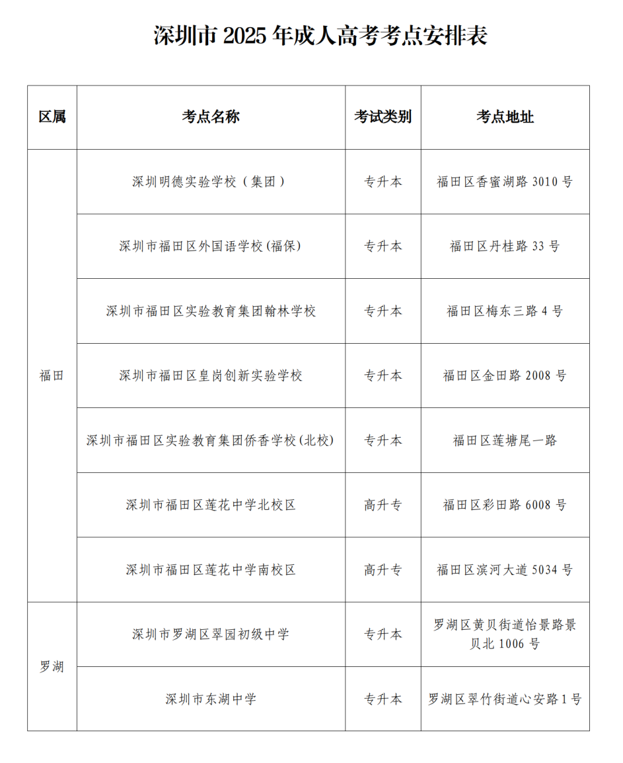
原图分页 1/2
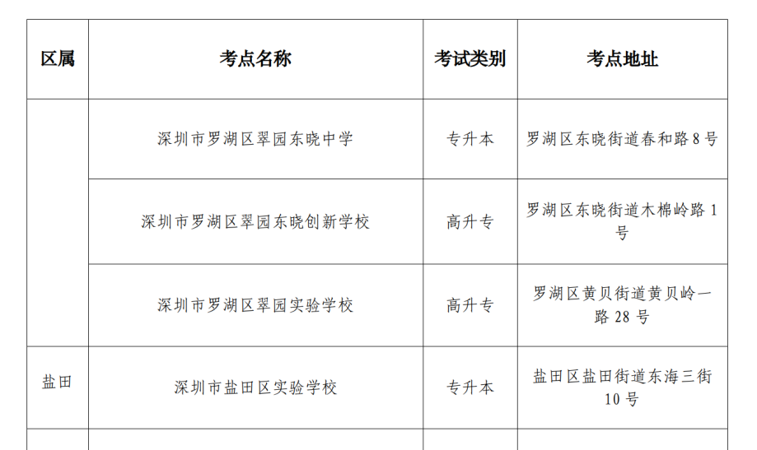
原图分页 2/2
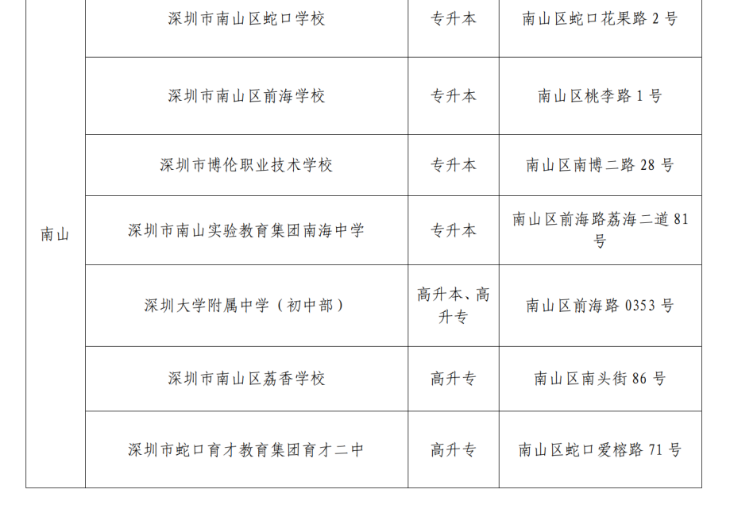
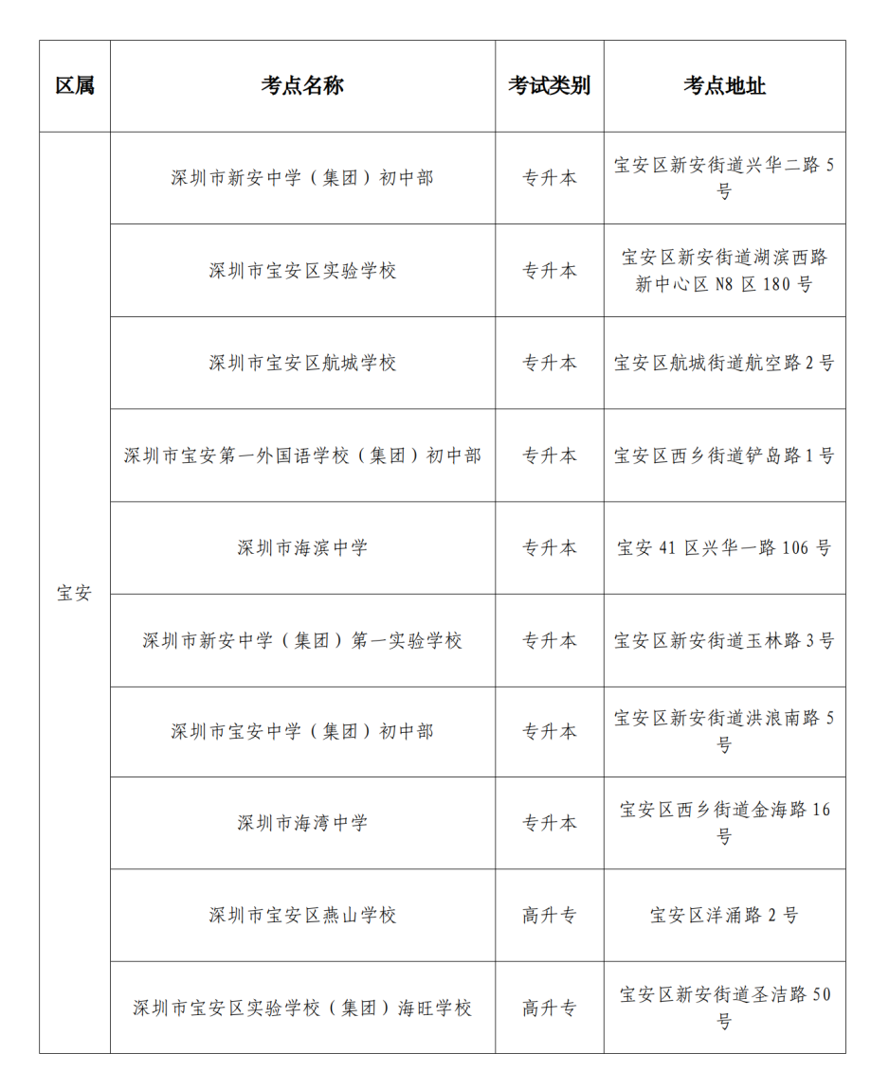
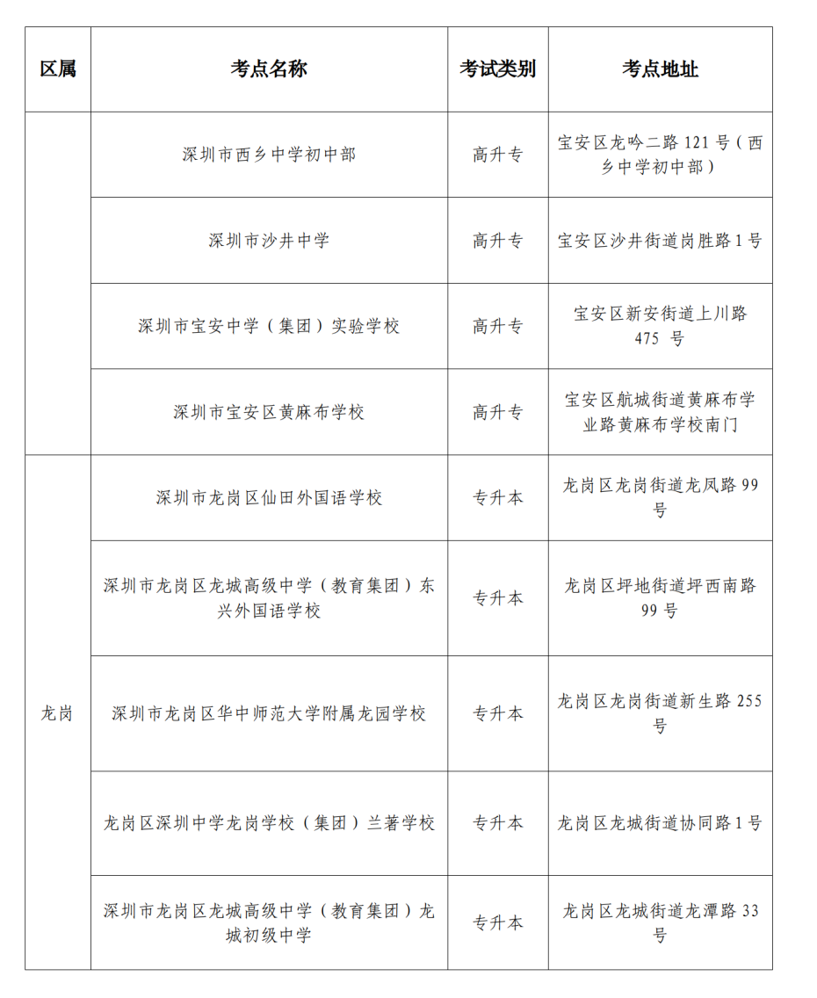
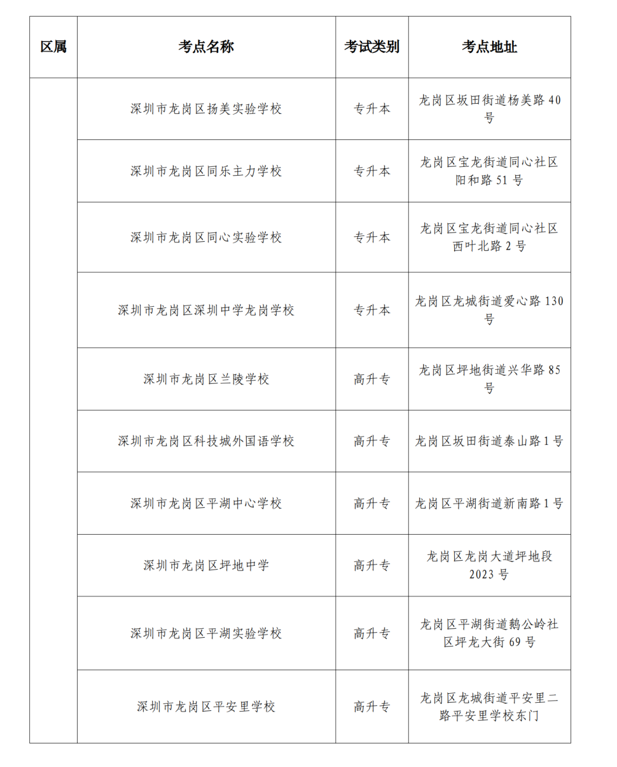
原图分页 1/2
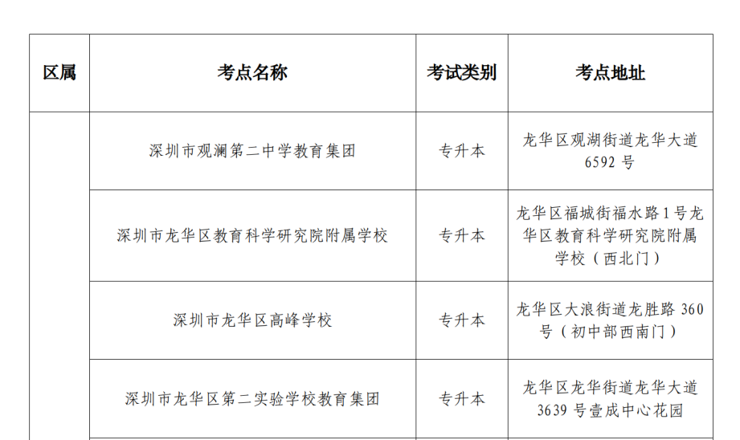
原图分页 2/2
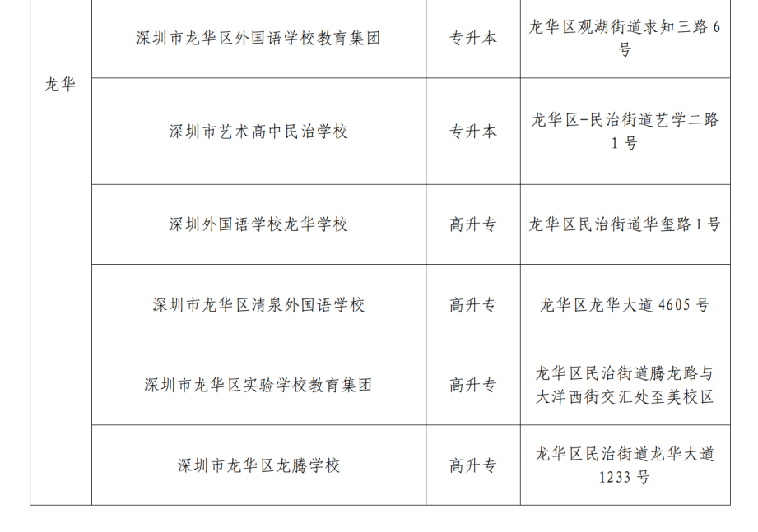
原图分页 1/2
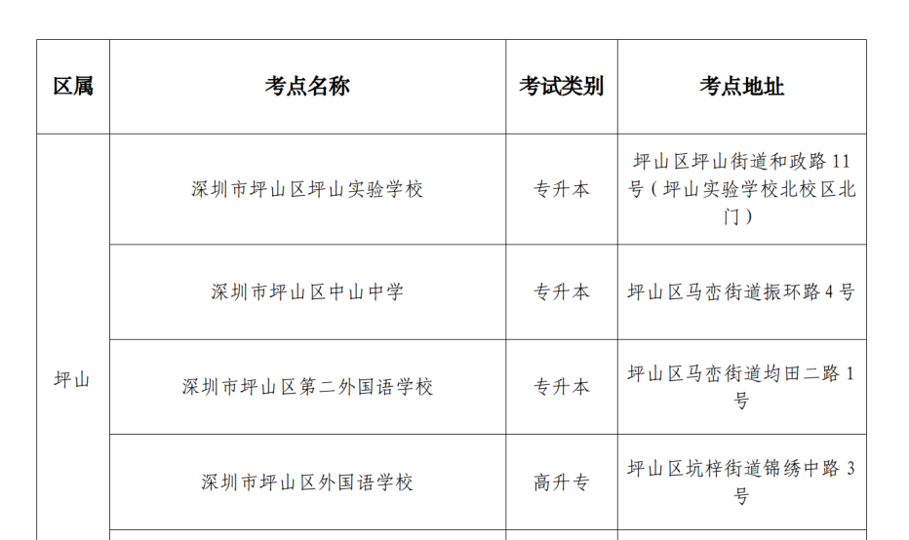
原图分页 2/2
